MG0501 |  | Качели одинарные
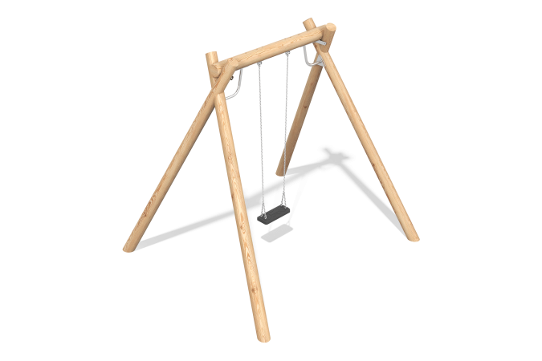

Размеры, мм: | 2473x3810x2932 | Вес, кг: | 182.9219
Характеристики материалов
Основные материалы: брус хвойных пород, металл, нержавеющая сталь, цепь нержавеющая, нержавеющий крепеж.
Комплектация: закладные детали - 4 шт., опорные стойки- 4 шт., перекладина -1шт., подвесы -1шт, комплект крепежа - 1 шт.
Оборудование состоит из каркаса и подвеса. Опорные стойки и перекладина выполнены из клееного оцилиндрованного бруса сосны диаметром 140мм.
В комплекте присутствует: подвес резиновый черный.
В комплексе используется крепеж из нержавеющей стали. Выступающие части резьбовых соединений закрыты заглушками. Металл покрыт порошковым цинкогрунтом и порошковой краской. Брус покрыт лессирующей грунтовкой и водно-дисперсионным лаком.

